муниципальное бюджетное дошкольное образовательное учреждение детский сад№27 «Микки-маус

Сценарий конкурса чтецов

«Зимняя сказка»

для детей дошкольного возраста

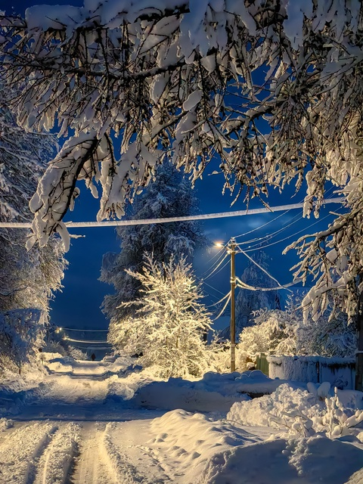

Разработала:
Учитель-логопед
Бондарева Оксана Яковлевна
Сургут.
В зале звучит русская народная музыка.
Выходит ведущая конкурса в русском народном костюме, в кокошнике, читает стихотворение:
Здравствуй, русская молодка,
Раскрасавица душа!
Белоснежная лебедка,
Здравствуй, матушка - Зима!
Здравствуй, в белом сарафане
Из серебряной парчи!
На тебе горят алмазы
Словно яркие лучи.
Сегодня в этот замечательный зимний день в нашем саду проходит конкурс чтецов «Зимняя сказка».
В конкурсе участвуют воспитанники старших и подготовительных групп. А оценивать их творчество будет уважаемое жюри.
Поприветствуем конкурсантов! (под аплодисменты выходят конкурсанты).
Откроют наш конкурс малыши. Так как конкурс посвящен зиме, ее суровой красоте - Кудимов Владимир расскажет о заклинание зимы.
(стихотворение «Заклинание зимы» Пожаров)
-А скажите-ка, ребята, какие зимние месяцы вы знаете? (ответы детей)
Малетыч Ксения поведает нам о первом месяце зимы - декабре.
(«Декабрь» Л. Н. Толстого)
Артур Абдулжемилев (№2) прочтет стихотворение Маршака «Январь».
Какие красивые слова нашли поэты про декабрь и январь, а про февраль расскажет Валерия Коновалова «Февральская сказка» Дьяконов.
-А ну-ка ребятки, отгадайте-ка загадку:
Покружилась звездочка
В воздухе немножко,
Села и растаяла
На моей ладошке.
-Снежинка !!Молодцы, ребята!
Драка Анна (№1) прочтет стихотворение «Снежинка» В. Осеева
А Рита Новак (№12) расскажет нам о том, что снежинки похожи на звездочки. Стихотворение Вл. Степанова «Звездочки - снежинки»
Когда наступает зима, природа засыпает. Карина Насибулина (№4) прочтет стихотворение К. Чалиева «Деревья спят».
Зима властвует в своих владениях. И все сильнее трещит мороз. Катя Тарасова (№9) расскажет нам о нем. Стихотворение Киричанского «Мороз».
Мороз не только щиплет уши, нос, но и рисует узоры на стекле, о чем прочтет стихотворение Настя Рамазанова (№13) «Мороз на стекле» Ю. Кушак
Зимой все деревья и кусты и даже шапки и усы покрыты инеем. Стихотворение «Иней» автора Галиной прочтет Алсу Сулейманова (№11).
Зима – художница! Все расписала вокруг затейливыми узорами! И краски у нее волшебные! Поэт В. Фетисов написал замечательное стихотворение «Зимние краски», которое нам прочтет Даша Загранышная (№6)
А какие красивые березы под нашими окнами. Стихотворение «Береза» С. Есенина прочтет Алена Клейнова (№5).
Вокруг столько снегу намело. Все кругом белым-бело! Стихотворение Кохана «Сугроб» прочтет Дима Скуратов (№10)
Звучит музыка, входит зима.
Зима: Мне сорока – белобока, новость рассказала, что в вашем детском саду конкурс «Зимняя сказка» объявили. Я, кажется, опоздала?
Ведущая: Что Вы, что Вы! Зимушка - зима, как раз во время. Сейчас Женя Киреева (№3) выступит со стихотворением «Зима», которое написал замечательный русский поэт Александр Сергеевич Пушкин.
Зима: Очень красиво рассказал поэт обо мне.
Ведущая: Это еще не все! Елена Благинина тоже написала стихотворение о зиме. Послушай, пожалуйста. Даша Панчук (№8) прочитает его.
Зима: А в какие игры вы играете зимой? (ответы детей)
Зима предлагает поиграть в самую зимнюю игру «Снежки». Из корзинки высыпаются «снежки». Дети кидают снежки друг в друга.
Теперь Зимушка -зима предлагает отгадать загадки:
**Парашют озорной весело порхает
Он ажурный, резной а в ладошке тает .. (снежинка)
**Не колючий,светло синий
На кустах развешан ….(иней)
**Налетит на землю вдруг
Белый вихрь из белых мух.
Снег сугробом стелется
Это что? (Метелица).
Ведущая: Ну вот и подошел к концу наш конкурс, все конкурсанты выступили и с нетерпением ждут оценки жюри. Давайте поблагодарим их за прекрасное выступление дружными аплодисментами!

Пока жюри совещается, у нас есть время сюрприза для Зимы (песня о зиме, исполняет Лиза Паклина гр. № 2).
Жюри объявляет итоги конкурса и награждает победителей!
Остальные участники получают памятные утешительные подарки.

